Муниципальное бюджетное дошкольное образовательное учреждение
«Ильинский детский сад» комбинированного вида

Дидактическое пособие «В некотором царстве»
Методическая разработка

Составители:
Воспитатель: Пинижина В.А.

Новокузнецкий район
2023
Оглавление

1.Введение .............................................................................................................. 3
2. Основная часть ................................................................................................... 4
2.1. Описание дидактического пособия ......................................................... 4
2.2. Цель. Задачи ................................................................................................ 4
2.3. Технология применения дидактического пособия ............................. 5
2.3.1. Дидактическая игра "Новоселье" .................................................. 5
2.3.2. Дидактическая игра "Кто где живет?" ......................................... 6
2.3.3. Дидактическая игра "Найди и покажи" ....................................... 7
2.3.4. Дидактическая игра "Угадай сказочного героя" ...................... 8
2.3.5. Дидактическая игра "Посчитай предметы" .................................. 9
2.3.6. Дидактическая игра "Угадай по описанию" ............................... 10
2.3.7. Дидактическая игра "Найди спрятанную букву" ...................... 11
2.3.8. Дидактическая игра "Кто у нас в гостях?" ................................. 12
2.4. Ожидаемый результат .............................................................................. 13
2.5. Механизм отслеживания результативности ........................................ 13
2.6. Преимущества применения дидактического пособия ...................... 13
3. Заключение ....................................................................................................... 14

1. Введение

1.1 Актуальность
Своевременное появление дидактических игр, их богатство, оригинальность и интенсивность - симптом благополучия в речевом развитии детей. Дидактические игры, призваны, прежде всего, стимулировать детскую самодеятельность. А задача педагога создать благоприятные условия для речевой деятельности ребёнка. Для этого необходимо систематически обновлять речевой уголок в группе новыми дидактическими играми и многофункциональными дидактическими пособиями. Одно из таких пособий педагогами группы было сделано дидактическое пособие «В некотором царстве», своими руками, его можно использовать на индивидуальных, подгрупповых занятиях и в самостоятельных играх детей
Часто педагоги сталкиваются с такой проблемой, как недостаточно развитая память, речь, внимание у дошкольников. Именно дидактические игры предназначены для того, чтобы решать такие трудности в развитии ребенка. А игры, созданные своими руками могут быть особенно интересными. Создавая такие игры мы можем индивидуально учитывать способности и потребности каждого ребенка. Анализируя показатели уровня развития речи я поставила перед собой следующую задачу: больше уделять внимания индивидуальной работе по развитию речи, особенно с малоактивными детьми.
В психическом развитии ребёнка речь имеет исключительное значение.
С развитием речи связано формирование как личности в целом, так и всех основных психических процессов. Детям с низким уровнем речевого развития взрослые позволяют отвечать на вопросы не только словесно, но и с помощью жестикуляции или специальных средств.
Речевому развитию способствуют наличие в развивающей предметно-пространственной среде открытого доступа детей к различным литературным изданиям, предоставление места для рассматривания и чтения детьми соответствующих их возрасту книг, наличие других дополнительных материалов, например плакатов и картин, рассказов в картинках, аудиозаписей литературных произведений и песен, а также других материалов. Одним изэффективным средством в решении речевых проблем я считаю создание и активное использование именно дидактических игр. Судить о начале развития личности ребёнка дошкольного возраста без оценки его речевого развития невозможно. Проблема развития речи является одной из актуальных.

2. Основная часть
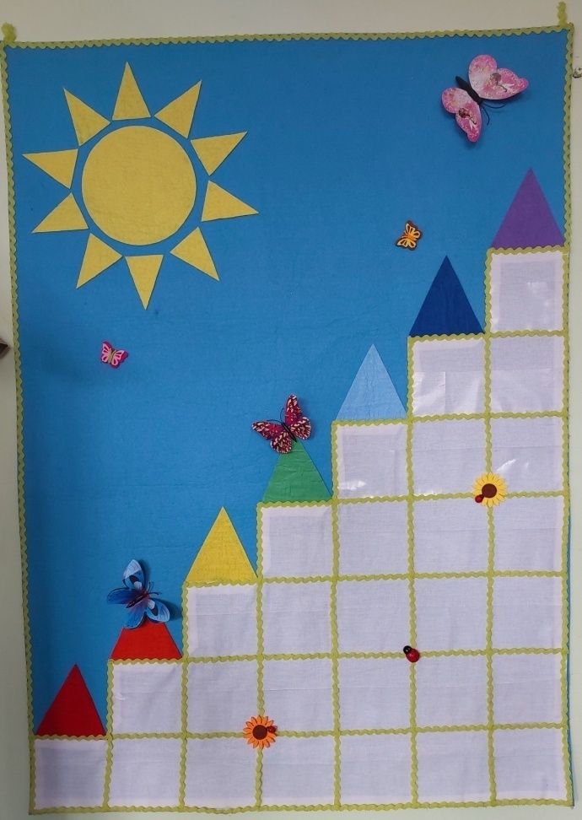
2.1. Описание дидактического пособия.
Дидактическое пособие "В некотором царстве" предназначенное для детей старшего и подготовительного дошкольного возраста
Содержание пособия.
Пособие изготовлено из фетра и представляет замок из 7 башен, выстроенных согласно цветам радуги, с этажами кармашками. В кармашки вставляются картинки с изображением сказочных персонажей, геометрических фигур, букв, цифр в зависимости от поставленной цели воспитателя.
2.2. Цель. Задачи
Цель: развитие познавательно-речевой деятельности, памяти, внимания, мышления, восприятия, совершенствование навыков ориентировки в пространстве.
Задачи пособия:
Образовательные:
- формирование математических представлений (ориентировка в пространстве: между, над, под, слева, справа, вверху, внизу, название дней недели, цвет, форма); представлений об окружающем мире, речевых умений;
- учить применять математические знания в проблемных ситуациях;
- учить отвечать на вопросы, составлять описательный рассказ.
Развивающие:
- развитие у детей познавательного интереса;
- развитие памяти, внимания, мышления, восприятия;
Воспитательные:
-воспитание творческого воображения.

2.3. Технология применения дидактического пособия

2.3.1 Дидактическая игра "Новоселье"

Цель игры: формировать сенсорные эталоны – цвет, расположение в пространстве; развивать основные психические процессы – память, внимание, мышление, восприятие;
- упражнять в употреблении предложно-падежных конструкций, порядковых числительных.
Правила игры:
Детям предлагается расселить сказочных героев в замке по условиям:
- Карлсон поселился во второй башне на первом этаже, а Золушка в четвертой башне на третьем этаже…и так далее.
- Колобок поселился в самой большой башне на самом верху…
- Снежная королева живет в голубой башне, Дюймовочка в зеленой….
- Золушка захотела поселиться под Красной шапочкой, Русалочка поселилась справа от Кота в сапогах…

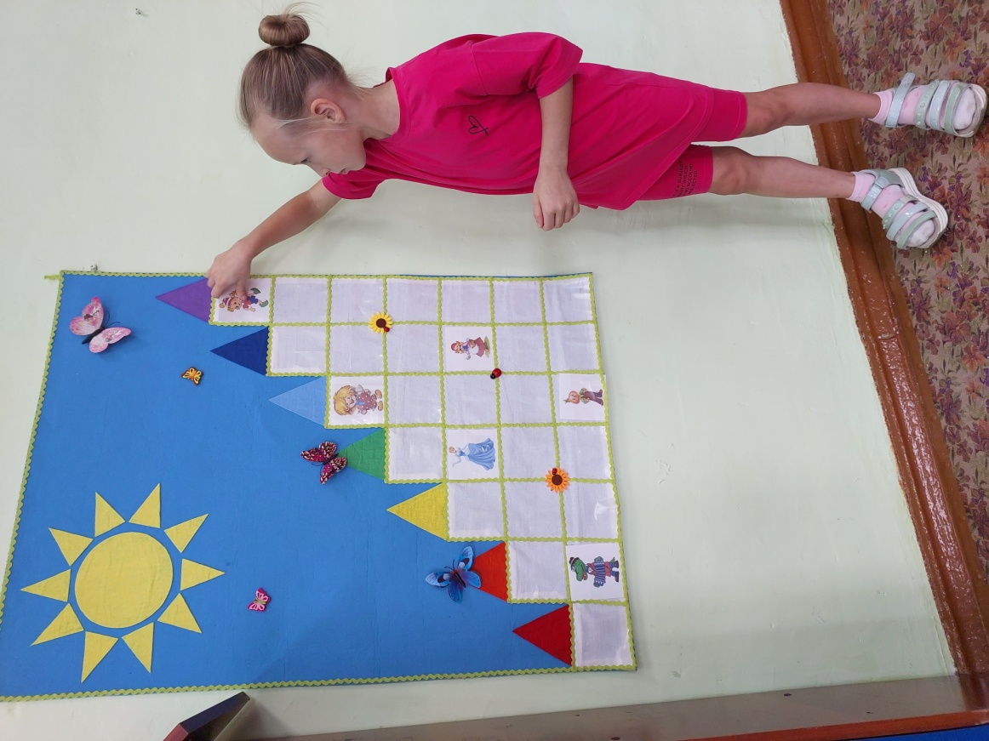

2.3.2. Дидактическая игра "Кто где живет?"

Цель игры:продолжать формировать умение находить предметы и их изображения по указанному направлению, отражать в речи их пространственное расположение( выше, ниже, слева, справа, за , перед, между, рядом и т. д.); закреплять сенсорные способности.
Правила игры:
После того, каквсе герои расселились, предложить детям рассказать, кто теперь, где живет:
- Назови сказочных героев, которые живут в голубой башне…
- Кто поселился во второй башне, кто в четвертой на третьем этаже…
- Кто живет между Буратино и Снегурочкой, кто живет под Котом в сапогах…. и т. д.

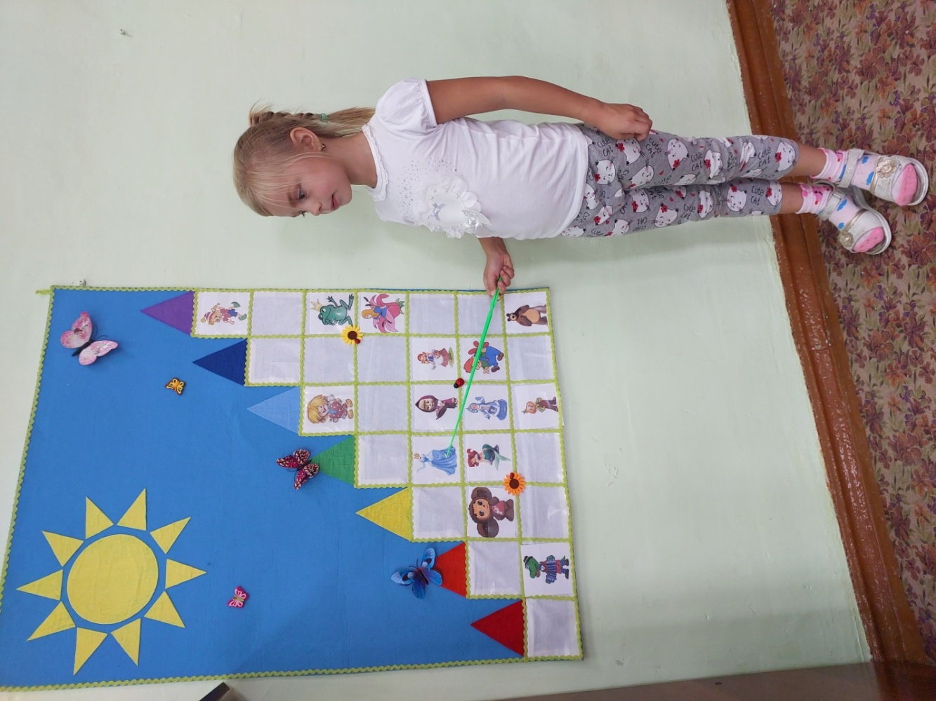

2.3.3. Дидактическая игра «Найди и покажи»

Цель игры: Создать условия для развития познавательной активности детей дошкольного возраста по средствам дидактической игры.
Правила игры:
1. Передвигая окошко вправо считаем: 1,2,3,4,5.., и обратно передвигая окошко влево.
2. Для изучения и закрепления названия цифр и чисел провожу игру «Найди и покажи цифру». Дети находят определенную цифру и передвигают окошко.
3. Используем при образовании чисел. Например: Образование числа 7. Дети находят на линейке цифру 6. Если к 6 прибавить 1 получится 7. Передвигаем окошко, в нем появляется цифра 7.
4.Изучая и закрепляя понятия «соседи числа», передвигаем окошко на нужное число и определяем соседей справа и слева.
5. Использую на закрепление выполнения арифметических действий на сложение и вычитание.

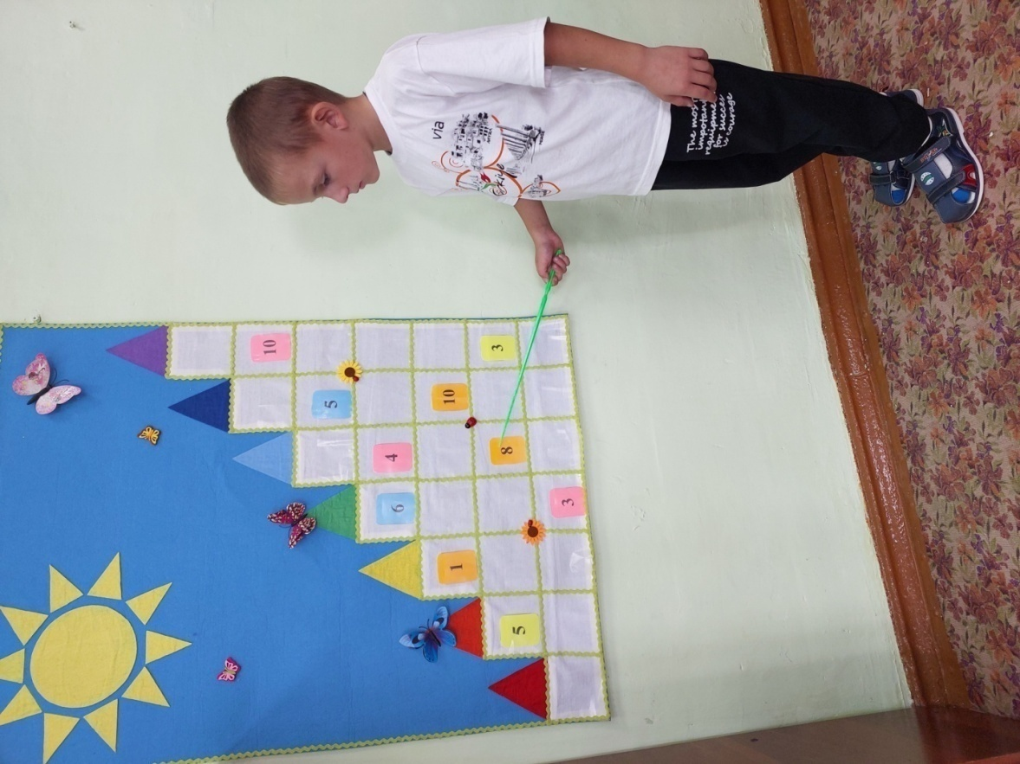

2.3.4. Дидактическая игра «Угадай сказочного героя»

Цель игры:Закреплять знания детей о героях любимых сказок. Развивать речь, интонационную выразительность, воображение, способность анализировать поступки сказочных героев.
Правила игры:
1. Предложить детям прослушать небольшое четверостишие про сказочного героя. Дети должны угадать героя из сказки и с помощи мимики, жестов передать особенности его характера.
2. Поселить сказочных героев в башне, запомнить, потом поменять местами и назвать что изменилось.

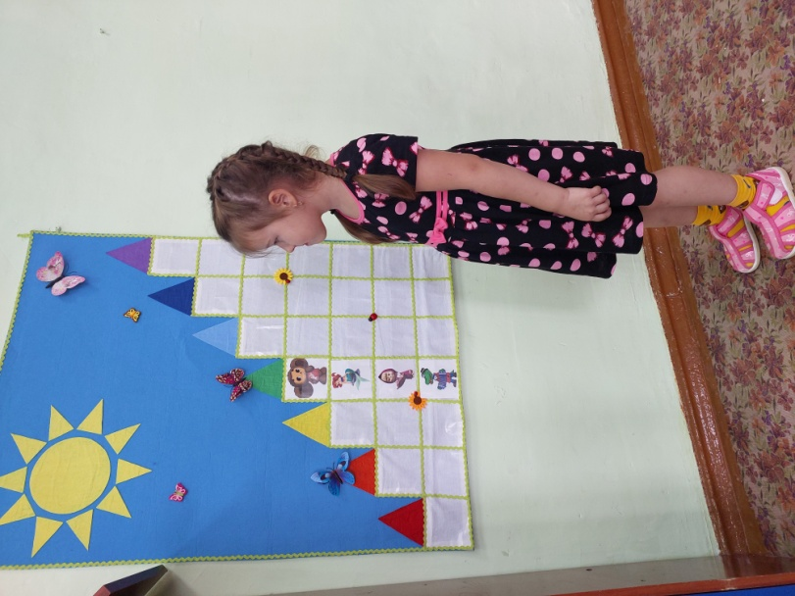
(

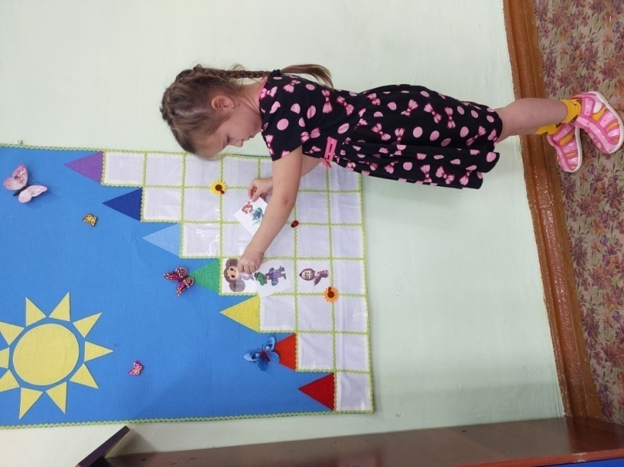

2.3.5. Дидактическая игра «Посчитай предметы»

Цель игры: упражнять в счете предметов по названному числу и запоминании его учить находить равное количество игрушек.
Правила игры:
Педагог выставляет на наборном полотне 2 группы картинок (на некотором расстоянии одну от другой и спрашивает: «Сколько картинок ты видишь» ? Поровну ли их? Как проверить?» Ребенок размещает картинки в 2 ряда, одну под другой. Выясняет, что картинок поровну, по 5, добавляет 1 и спрашивает: «Сколько стало теперь? Как получилось 6? Сколько было? Сколько добавили? Сколько стало? Сколько их? Каких меньше? Сколько их? Какое число больше:6 или 6? Какой меньше? Как сделать, чтобы стало поровну по 6. (Подчеркивает, если одну птицу убрать, то тоже станет поровну по 5). Убирает 1 картинку и спрашивает: «Сколько их стало? Как получилось число 5». Снова добавляет по 1 картинке в каждом ряду и предлагает всем детям сосчитать. Аналогичным образом знакомит с числом 7 и т.д.

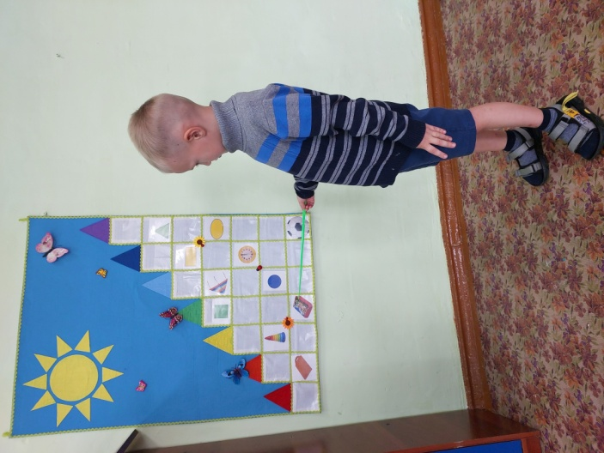

2.3.6. Дидактическая игра «Угадай по описанию»

Цель игры: упражнять детей в составлении и отгадывании описательных загадок о сказочных героях, изображённых на картинках. Развивать воображение, умение рассказывать о характерных свойствах описываемых героях сказок.
Правила игры:
Педагог предлагает отгадать по описанию сказочного героя,, называя его характерные признаки. Дети, анализируя полученные сведения, пытаются догадаться, о каком сказочном герое идет речь и как называется сказка.

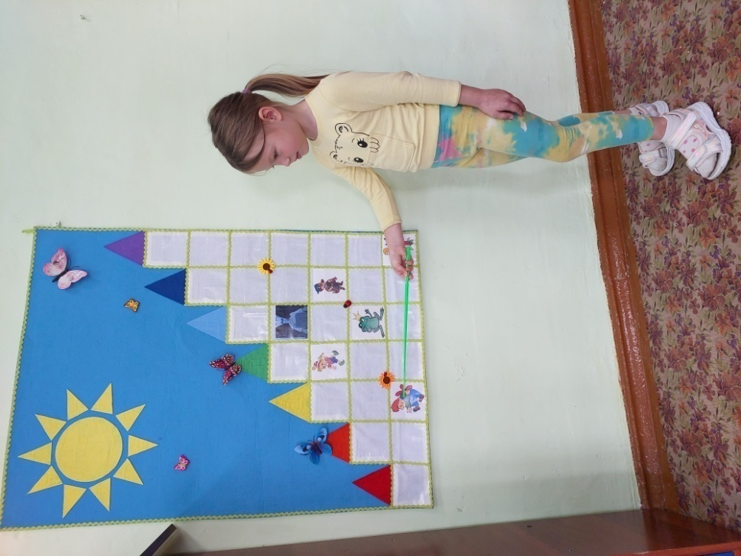

2.3.7. Дидактическая игра «Найди спрятанную букву»

Цель игры: подбор слов с определенным звуком, совершенствование навыков звукового анализа.
Правила игры:
Дети отбирают нужные картинки, соединяя картинку с буквой (звуком) на который начинается это слово и вставляют в кармашки. Игра заканчивается, когда все окошки заняты картинками.

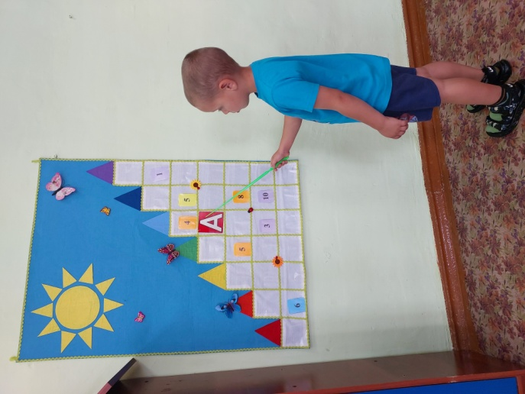

2.3.8. Дидактическая игра "Кто у нас в гостях?"

Цель игры: формировать умения узнавать героев сказки, пересказывать знакомую сказку,Развитие связной речи, внимания, наглядного мышления.
Правила игры:
Ведущий с помощью фигурок воспроизводит на дидактическом пособиисюжет какой – либо сказки и просит одного из детей описать, что изображено. Затем ребёнок отворачивается и ведущий вместе с другими детьми меняет две – три фигурки местами (если дети старше шести лет, количество изменений можно увеличить до пяти). Ребёнок должен сказать, что изменилось. За правильные ответы он получает жетон. Побеждает тот кто наберет больше всех жетонов.

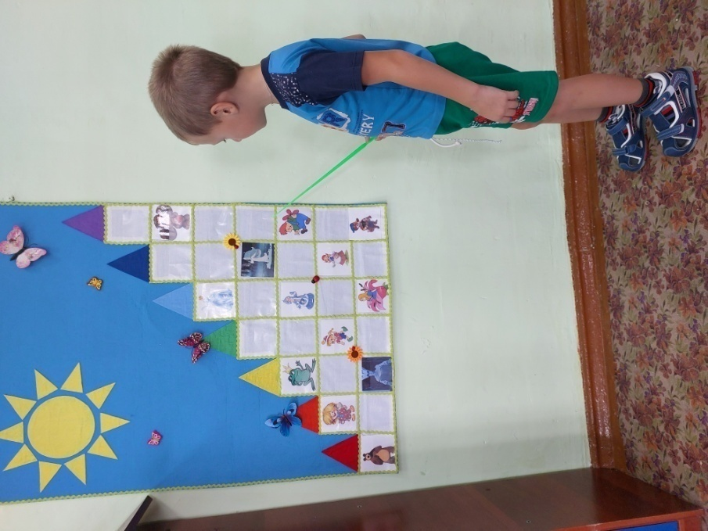

2. 4. Ожидаемый результат:
-закрепление знаний о счете, величине, форме, умение ориентироваться в области полотна
-владение речью как средством общения и культуры; обогащение активного словаря;
-развитие связной, грамматически правильной диалогической и монологической речи; развитие речевого творчества; -развитие звуковой и интонационной культуры речи, фонематического слуха; -формирование звуковой аналитико-синтетической активности как предпосылки обучения грамоте.

2.5. Механизм отслеживания результативности.
Дидактическое пособие используется как дополнительное средство, входящее в комплекс мероприятий по всестороннему развитию детей 5-7 лет. Таким образом, результаты применения данного дидактического пособия можно отслеживать в процессе наблюдения за детьми. Плановое обследование уровня связной речи детей осуществляется в рабочем порядке по плану воспитателя.

2.6. Преимущества применения дидактического пособия.
Степень новизны, оригинальность идеи, новаторство, творческий подход представленной работы состоит в том, что: - в доступной для детей форме, применяя деятельностный подход можно решать серьезные задачи коррекции нарушений развития у детей связной речи и не только; -каждый педагог может проявить творческую инициативу и привнести свои элементы в дидактическое пособие, расширяя средства решения задач по развитию речи , реализуя возможность адаптирования дидактического пособия под любой контингент воспитанников 5-7лет.

3. Заключение.
Основываясь на опыте использования данного дидактического пособия можно сказать, что его систематическое использование оказывает благотворное влияние на развитие речи, мотивирует детей к активной речевой деятельности. Составляющие элементы: - внесение пособия на занятия; - в самостоятельной деятельности детей. Вариации: - по используемому варианту; - по размеру; - по количеству составляющих частей; Возможные формы работы: - организованная образовательная деятельность; - развлечения с использованием речевых игр; Основные достоинства: - многофункциональность; - участие одного ребёнка, подгруппы детей; - использование в различных видах игр, методах и формах при работе с детьми. - можно переставлять, переносить.
«Учите ребенка каким-нибудь неизвестным ему 5 словам – он будет долго и напрасно мучиться, но свяжите 20 таких слов с картинками, и он усвоит их на лету» К.Д.Ушинский

